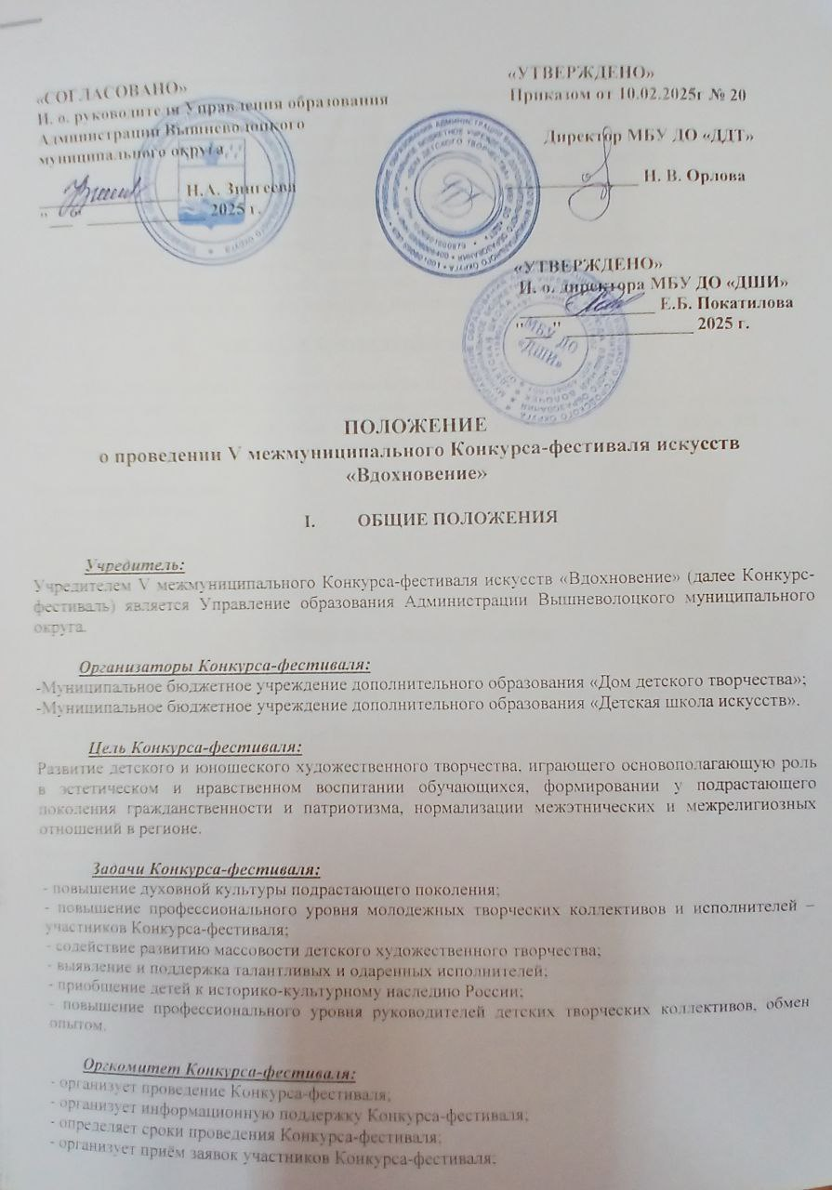

- формирует жюри Конкурса-фестиваля;

- формирует документацию, необходимую для проведения Конкурса-фестиваля;

- информирует о результатах на разных этапах;

- организует награждение победителей и дипломантов.

Оргкомитет вправе вносить дополнения и изменения в программу Конкурса-фестиваля.

**II. УЧАСТНИКИ КОНКУРСА-ФЕСТИВАЛЯ**

В Конкурсе-фестивале принимают участие индивидуальные исполнители, малые группы и коллективы общеобразовательных организаций, учреждений дополнительного образования и учреждений культуры, творческие коллективы, отдельные исполнители, ансамбли, группы самодеятельного творчества, дети и молодежь, занимающиеся в частном порядке.

**III. ПОРЯДОК ПРОВЕДЕНИЯ КОКУРСА-ФЕСТИВАЛЯ**

Конкурс-фестиваль проводится с февраля по апрель 2025 года в два этапа:

- первый этап (февраль – март 2025г.) проводится отборочный тур в образовательных организациях;

- второй этап – очный – проводится по установленному графику в МБУ ДО «ДДТ», МБУ ДО «ДШИ».

**Номинации Фестиваля:**

- Современный вокал;

- Танец;

- Академический вокал;

- Народное творчество;

- Инструментальное исполнительство.

***Номинация «Современный вокал»***

1. *Условия проведения Конкурса-фестиваля:*

- на Конкурс-фестиваль представляются вокальные произведения, отражающие развитие отечественной и зарубежной культуры;

- один руководитель может заявить не более двух солистов, одну малую группу и один ансамбль из каждой возрастной категории.

Конкурс-фестиваль проводится по шести возрастным категориям:

1) младшая (А): 1-2 класс;

2) младшая (Б): 3-4 класс;

3) средняя (А): 5-7 класс;

4) средняя (Б): 8-9 класс;

5) старшая: 10-11 класс;

6) смешанная.

Допускается присутствие участников из других возрастных категорий (от 7 до 18 лет), но не более 30 % от общего числа выступающих.

- участники могут выступать под «живой аккомпанемент» или под «минусовую» фонограмму;

- для составления общей фонограммы руководители коллективов направляют фонограммы в МБУ ДО «ДДТ» на эл. адрес [mr.vitya.73@mail.ru](mailto:mr.vitya.73@mail.ru) до 26 марта 2025 года Богданову Виктору Евгеньевичу, тел. 8-980-632-91-59.

1. *Программа выступления*:

- ансамбли не более 2-х произведений;

- малые группы (дуэты, трио, квартеты, квинтеты) – одно произведение;

- солисты – одно произведение.

*3. Дата и место проведения:*

**7 апреля 2025 года в МБУ ДО «Дом детского творчества».**

*4. Критерии оценки*

При оценке выступления учитываются:

1. техника исполнения, динамика, дыхание;

2. чистота интонации, строй, ансамбль;

3. артистизм, сценический образ;

4. эмоциональность, выразительность;

5. внешний вид, эстетика костюма;

6. соответствие репертуара возрасту.

*5. Заявки на участие (Приложение 1) подаются до 26 марта 2025 года (включительно)* *в МБУ ДО «ДДТ» на эл.адрес: [vvolddtkonkurs@yandex.ru](mailto:vvolddtkonkurs@yandex.ru) с пометкой «Вдохновение».*

В заявке указываются:

- название организации;

- категория участников (ансамбль, солисты);

- возрастная группа;

- исполняемые произведения (название, авторы);

- количество обучающихся;

- Ф.И.О. руководителя (контактный телефон) и концертмейстера полностью.

**Справки по тел.: МБУ ДО «ДДТ» 6-26-35; 89206977452 – Боброва Любовь Владимировна.**

***Номинация «Танец»***

1. *Условия проведения Конкурса-фестиваля:*

Номинация «Танец» оценивается в трех жанрах:

1. народный (народный танец и стилизованный народный танец);

2. современный танец (модерн, джаз танец, свободная пластика, уличный и т.д.);

3. эстрадный танец (классический, бальный спортивный танец, акробатический и т.д.).

Конкурс-фестиваль проводится по шести возрастным категориям:

1) младшая (А): 1-2 класс;

2) младшая (Б): 2-4 класс;

3) средняя (А): 5-7 класс;

4) средняя (Б): 8-9 класс;

5) старшая: 10-11 класс;

6) смешанная.

Допускается присутствие участников из других возрастных категорий (от 7 до 18 лет), но не более 30 % от общего числа выступающих.

Отдельно оцениваются:

* Танцевальные ансамбли (от 5-ти человек и более);
* Малые группы (3-4 чел.);
* Солисты (дуэты).

*2*. *Программа выступления*

- на Конкурс-фестиваль представляются от одного педагога не более 2-х хореографических композиций в каждой возрастной группе;

- первыми выступают ансамбли, малые группы, затем – дуэты и солисты.

1. *Дата и место проведения:*

**8 апреля 2025 года в МБУ ДО «Дом детского творчества».**

1. *Критерии оценки:*

При оценке выступления учитываются:

1. художественный уровень репертуара, его соответствие исполнительским возможностям участников с учетом их возрастных категорий;

2. уровень исполнительского мастерства участников;

3. самостоятельные балетмейстерские решения хореографических произведений;

4. художественный уровень костюма и соответствие его художественному образу;

5. музыкальное сопровождение и его соответствие хореографическому номеру.

*5. Заявки на участие (Приложение 1) подаются до 26 марта 2025 года (включительно) в МБУ ДО «ДДТ» на эл.адрес:* [*vvolddtkonkurs@yandex.ru*](mailto:vvolddtkonkurs@yandex.ru) *с пометкой «Вдохновение».*

В заявке указываются:

- название организации;

- название коллектива;

- Ф.И.О. руководителя (контактный телефон) и концертмейстера полностью;

- название произведения;

- жанр произведения;

- количество детей;

- возрастная группа.

Руководители коллективов направляют фонограммы в МБУ ДО «ДДТ» на эл. адрес [mr.vitya.73@mail.ru](mailto:mr.vitya.73@mail.ru) до 26 марта 2025 года Богданову Виктору Евгеньевичу, тел. 8-980-632-91-59.

**Справки по тел.: МБУ ДО «ДДТ» 6-26-35; 89206977452 – Боброва Любовь Владимировна.**

**Номинация *«Академический вокал»***

*1. Условия участия в Конкурсе-фестивале:*

- на Конкурс-фестиваль могут быть представлены вокально – хоровые произведения классической музыки, произведения, отражающие развитие отечественной и зарубежной культуры, песни современных композиторов.

- один руководитель может заявить не более **четырёх номеров.**

Конкурс-фестиваль проводится по четырем возрастным группам:

1) младшая возрастная группа: 7 – 10 лет;

2) средняя возрастная группа: 11 – 14 лет;

3) старшая возрастная группа: 15 – 17 лет;

4) смешанная возрастная группа.

*2. Программа выступления:*

Конкурс проводится по следующим номинациям:

1)соло– одно произведение;

2)дуэт– одно произведение;

3)хор – 2 разнохарактерных произведения;

4) вокальный ансамбль:

- малая форма (3 – 5 человек) – 2 разнохарактерных произведения;

- ансамбль – (6 человек и более) – 2 разнохарактерных произведения.

Приветствуется двух-трехголосное исполнение произведений во всех возрастных группах. Жюри оценивает участников конкурса, учитывая сложность двух-трехголосного исполнения более высоким баллом.

*3. Дата и место проведения:*

**08 апреля 2025 года в МБУ ДО «ДШИ»**

*4. Критерии оценки:*

При оценке выступления учитываются:

- вокальные и интонационные навыки; (степень фальши в голосе, чистота исполнения всего произведения, чистота интонации, диапазон голоса, правильность дыхания);

- дикция и орфоэпия (четкое и грамматически правильное произнесение текста);

- выразительность исполнения;

- исполнительская культура (поведение на сцене, работа с микрофоном, внешний вид участников);

- для дуэтов и ансамблей (дополнительно) – слаженность, спетость.

- выбор репертуара: соответствие возрасту, индивидуальным особенностям исполнителя и т.д.

- для хоров (дополнительно) - строй, чистота интонации, ансамбль, агогика и динамика исполнения.

*5. Заявки на участие (Приложение 2) подаются до 27 марта 2025 года (включительно) в МБУ ДО «ДШИ» на эл. адрес: licey-iskusstv@mail.ru*

В заявке указываются:

- название организации;

- категория участников (хоры, солисты, малые группы, вокальные ансамбли)

- возрастная группа, год обучения

- исполняемые произведения (название, авторы);

- количество обучающихся;

- Ф.И.О. руководителя полностью (контактный телефон) - Ф.И.О. концертмейстера полностью.

*6*. Уточнение графика репетиций, технические требования обговариваются в индивидуальном порядке.

**Справки по тел.: МБУ ДО «ДШИ» 89520618842 – Покатилова Елена Борисовна**

***Номинация «Народное творчество»***

1. *Условия проведения конкурса-фестиваля:*

Номинация «Народное творчество» оценивается по следующим номинациям:

1. Народный вокал (фольклор, поют обучающиеся, аккомпанируют на баяне преподаватели или сами обучающиеся поют и аккомпанируют себе на инструментах, можно под фонограмму);
2. Ударные народные инструменты (ложки, трещотки и т.д.);

Конкурс-фестиваль проводится по четырем категориям класса обучения:

1) младшая: 1-3 год обучения;

2) средняя: 4-6 год обучения;

3) старшая: 7-8 год обучения;

4) смешанная.

Допускается присутствие участников из других возрастных категорий (от 7 до 18 лет), но не более 30 % от общего числа выступающих.

*2. Программа выступления:*

- для выступления представляются:

* ансамбли - не более 2-х произведений в каждой возрастной группе;
* солисты (дуэты) – одно произведение.

*3. Дата и место проведения:*

**9 апреля 2025 года в МБУ ДО «Дом детского творчества».**

*4. Критерии оценки:*

1. техника исполнения, динамика, дыхание;

2. чистота интонации, строй, ансамбль;

3. артистизм, сценический образ;

4. эмоциональность, выразительность;

5. внешний вид, эстетика костюма;

6. соответствие репертуара возрасту.

*5. Заявки на участие (Приложение 1) подаются до 26 марта 2025 года (включительно) в МБУ ДО «ДДТ» на эл.адрес:* [*vvolddtkonkurs@yandex.ru*](mailto:vvolddtkonkurs@yandex.ru) *с пометкой «Вдохновение».*

В заявке указываются:

- название организации;

- категория участников (хор, ансамбль, солисты);

- возрастная группа, год обучения (для исполнителей инструментальной музыки);

- исполняемые произведения (название, авторы);

- количество обучающихся;

- Ф.И.О. руководителя (контактный телефон) и концертмейстера полностью.

Руководители коллективов направляют фонограммы в МБУ ДО «ДДТ» на эл. адрес [mr.vitya.73@mail.ru](mailto:mr.vitya.73@mail.ru) до 26 марта 2025 года Богданову Виктору Евгеньевичу, тел. 8-980-632-91-59.

**Справки по тел.: МБУ ДО «ДДТ» 6-26-35; 89206977452 – Боброва Любовь Владимировна.**

**Номинация *«Инструментальное исполнительство»***

*1. Условия участия в Конкурсе-фестивале:*

На Конкурс-фестиваль для выступления представляются пьесы (зарубежных композиторов, русских композиторов, композиторов XX века, современных композиторов, обработки русских народных песен).

В конкурсе принимают участие солисты, дуэты, трио, ансамбли (до 12 человек) исполнителей на инструментах учреждений дополнительного образования (баян, аккордеон, гитара, домра, флейта и др. инструменты).

Конкурс-фестиваль проводится по четырем возрастным категориям:

I возрастная категория – 1 - 2 класс;

II возрастная категория – 3 - 4 класс;

III возрастная категория – 5 - 6 класс;

IV возрастная категория – 7 - 8 класс.

*2. Программа выступления:*

Для солистов, дуэтов, трио, ансамблей предоставляется **одно произведение по выбору участника (исключая этюды)**

*3. Дата и место проведения:*

**10 апреля 2025 года в МБУ ДО «ДШИ»**

*4. Критерии оценки:*

При оценке выступления учитывается:

- уровень владения музыкальным инструментом;

- культура звука и исполнительское мастерство;

- постановка игрового аппарата, техническая оснащенность исполнителя;

- богатство используемых выразительных средств и приемов игры;

- эмоциональная выразительность исполнения музыкального произведения;

- глубина и яркость воплощения художественного образа;

- артистичность, эстетичность;

- соответствие репертуара условиям конкурса.

*5. Заявки на участие (Приложение 3) подаются до 27 марта 2025 года (включительно) в МБУ ДО «ДШИ» на эл. адрес:* [*licey-iskusstv@mail.ru*](mailto:licey-iskusstv@mail.ru)

В заявке указываются:

- название организации;

- категория участников (хоры, солисты, малые группы, вокальные ансамбли)

- возрастная группа, год обучения

- исполняемые произведения (название, авторы);

- количество обучающихся;

- Ф.И.О. руководителя полностью (контактный телефон) - Ф.И.О. концертмейстера полностью.

*6*. Уточнение графика репетиций, технические требования обговариваются в индивидуальном порядке.

**Справки по тел.: МБУ ДО «ДШИ» 89520618842 – Покатилова Елена Борисовна**

**IV. СОСТАВ ЖЮРИ**

1. В составе профессионального жюри работают: административный персонал и педагогические работники общеобразовательных организаций и организаций дополнительного образования, руководители творческих коллективов и студий, певцы, композиторы, хореографы, работники сферы культуры, искусства.
2. Состав жюри формируется Оргкомитетом Конкурса-фестиваля. Критериями отбора членов жюри являются бесспорный профессиональный авторитет, многолетний опыт, понимание особенностей работы с талантливыми детьми и подростками.
3. Члены жюри оценивают участников. Лучшие выступления выявляются по общей сумме баллов. Решение жюри не обсуждается, обжалованию и пересмотру не подлежит. Оценочные листы членов жюри конфиденциальны, демонстрации или выдаче не подлежат.
4. Итоговый протокол для работы жюри формируется по возрастным категориям и номинациям.
5. В конце каждого дня Конкурса-фестиваля руководители коллективов имеют возможность обсудить с членами жюри конкурсные выступления и обменяться мнениями.

**V. НАГРАЖДЕНИЕ УЧАСТНИКОВ**

Награждение участников производится по окончании каждого дня Конкурса-фестиваля.

Предусмотрены следующие звания и награды:

- ГРАН-ПРИ Конкурса-фестиваля;

- Лауреат 1, 2, 3 степени (в каждой номинации);

- Дипломант 1, 2, 3 степени;

Жюри оставляет за собой право не присуждать дипломы лауреатов или присудить сразу несколько равноценных дипломов в одной номинации, а также присуждать звание дипломантов 1, 2, 3 степени и ГРАН-ПРИ лучшим участникам. Участникам Конкурса-фестиваля, не отмеченным званиями, будут высланы по электронной почте сертификаты для самозаполнения.

**ПРИЛОЖЕНИЕ 1**

**ЗАЯВКА**

**на участие в V межмуниципальном Конкурсе-фестивале искусств**

**«Вдохновение»**

**В номинации_________________________**

|  |  |  |  |  |  |  |  |  |  |
| --- | --- | --- | --- | --- | --- | --- | --- | --- | --- |
| № | Название организации, коллектива. | Категория участников (ансамбль, малые группы, солисты, хоры и т. д.) | Возрастная категория | Год обучения для исполнителей инструментальной музыки | Исполняемые произведения (название, авторы) | Количество обучающихся | Хронометраж | Техническая характеристика: необходимое оборудование (стойки, микрофоны и т.д.) | Ф.И.О. руководителя (контактный телефон) и концертмейстера полностью, эл. почта. |

**ПРИЛОЖЕНИЕ 2**

**Заявка**

**на участие в V межмуниципальном Конкурсе – фестивале искусств «Вдохновение»**

**в номинации «Академический вокал»**

**8 апреля 2025 г.**

|  |  |
| --- | --- |
| Ф.И. участника (солиста), участников (дуэт) (полностью), название ансамбля |  |
| Возрастная группа:  1. Младшая 7-10 лет,  2. Средняя 11-14 лет,  3. Старшая 15- 17 лет, 4. Смешанная |  |
| Год обучения |  |
| Соло (одно произведение)  Дуэт (одно произведение)  Хор (2 разнохарактерных произведения) Вокальный ансамбль:малая форма (3-5 человек) -(2 разнохарактерных произведения)  ансамбль (6 человек и более) -(2 разнохарактерных произведения) |  |
| Исполняемые произведения  (название, автор) |  |
| Хронометраж (обязательно) |  |
| Ф.И.О. преподавателя  (контактный телефон **обязательно**) |  |
| Ф.И.О. концертмейстера |  |
| Сокращенное название организации |  |

**ПРИЛОЖЕНИЕ 3**

**Заявка**

**на участие в V межмуниципальном Конкурсе – фестивале искусств «Вдохновение»**

**в номинации «Инструментальное исполнительство»**

**10 апреля 2025 г.**

|  |  |
| --- | --- |
| Ф.И. участника, участников (полностью) |  |
| Возрастная категория  I возрастная категория – 1 - 2 класс;  II возрастная категория – 3 - 4 класс;  III возрастная категория – 5 - 6 класс;  IV возрастная категория – 7 - 8 класс. |  |
| Год обучения |  |
| Солист (инструмент)  Ансамбль (инструмент) |  |
| Одно исполняемое произведение  (название, автор) |  |
| Хронометраж (обязательно) |  |
| Ф.И.О. преподавателя  (контактный телефон **обязательно**) |  |
| Ф.И.О. концертмейстера |  |
| Сокращенное название организации |  |